Sprint 1 - Skills and Interests

# UX

## Pesquisando templates

Sabemos que na tela Skills and Interests teremos as perguntas das habilidades que o usuário sabe e as que ele deseja aprender. Logo, pesquisei por templates que tivessem o foco em perguntas para analisar se nos será útil utilizar o template.

Pesquisei nos seguintes sites:

* <https://freewebsitetemplates.com/>
* <http://www.templatemonster.com/pt-br/web-templates.html>
* <http://www.free-css.com/>
* <http://pt.wix.com/website/templates>
* <http://www.bluewebtemplates.com/>

## Principais templates encontrados

Encontrei diversos templates que tinham como foco questões ou formulários. Porém apenas alguns exibiam apenas 1 pergunta. Templates exibidos a seguir.

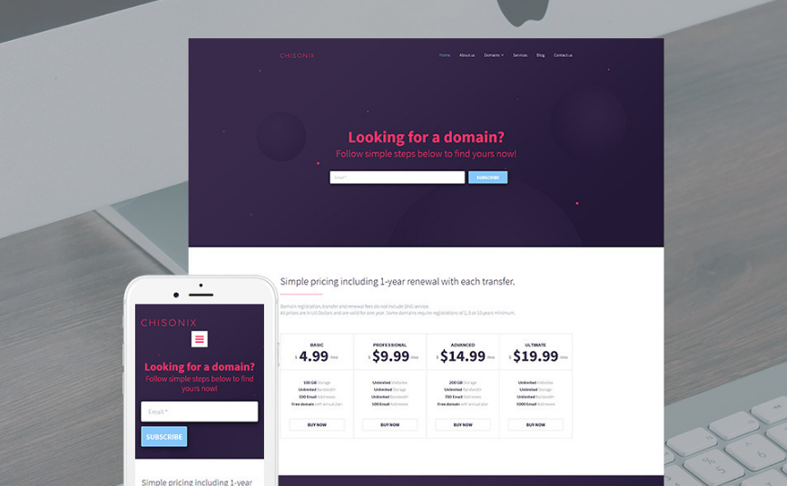

Figura 1 - Templates Moto CMS 3 Flexível para Sites de Registro de Domínio

Link: <http://www.templatemonster.com/pt-br/moto-cms-3-templates/59133.html>

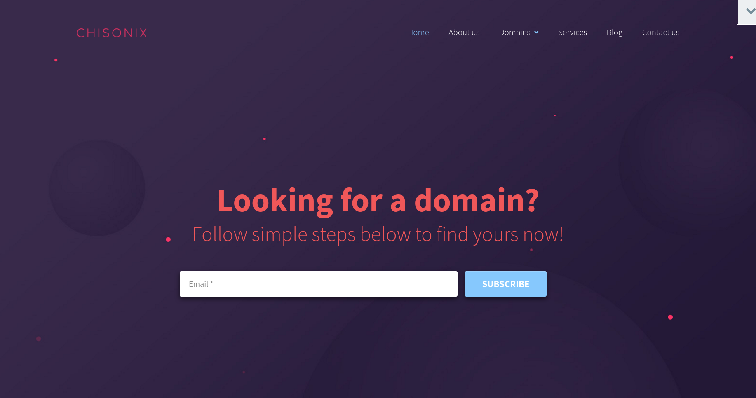

Figura 2 - Parte web da Figura 1

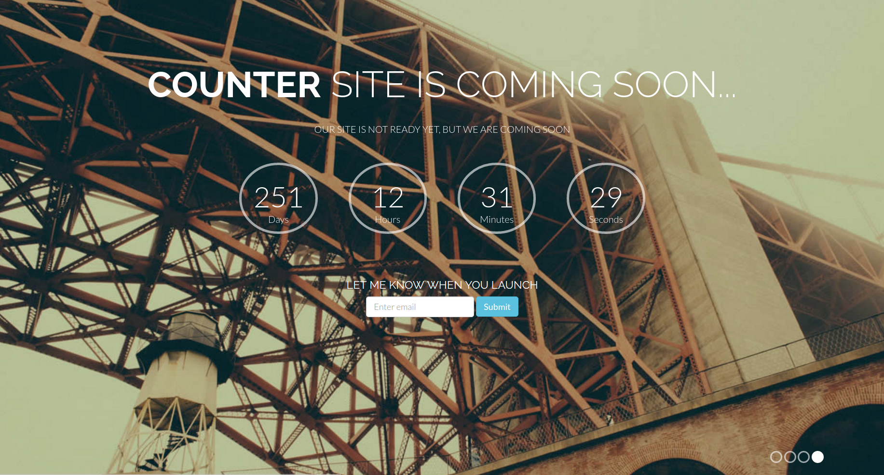

Figura 3 - Counter site

Link: <http://www.free-css.com/free-css-templates/page203/counter>

## Conclusão

São poucos os templates que encontrei que exibem apenas 1 campo de inserir dados. E geralmente esse campo é pedindo e-mail ou permitindo busca. No nosso sistema, o Skills and Interests, faço as seguintes sugestões:

* Background com foto
* Pergunta curta e objetiva sobre qual habilidade eu escolho aprender
* Um contador exibindo o número de usuários que usam o sistema ou então o número de habilidades diferentes que nossos usuários são capazes de ensinar (para motivar os novos usuários a realizarem cadastro)
* Campo de texto com background na cor branca (penso que esse já é um padrão visto nos campos de inserir texto em sites
* Botão separado e não o de ícone adicionar presente na versão atual. Pois, ao meu ver, como é uma tela inicial e nem o cadastro ainda foi finalizado, podemos pedir apenas que o usuário nos informe a habilidade que ele(a) deseja mais aprender. Assim o passo de adicionar habilidades é encurtado para apenas 1 e ao mesmo tempo ainda mantém um fluxo de informação mais simples. Já que a tela Home exibiria pessoas que ensinam aquela única habilidade que o usuário cadastrou anteriormente. Assim ele provavelmente deve entender melhor o sistema pela primeira vez. No Home, então, poderia haver um botão “Aprender outras habilidades”. Ou então adicionar mais habilidades na tela de cadastro de perfil.